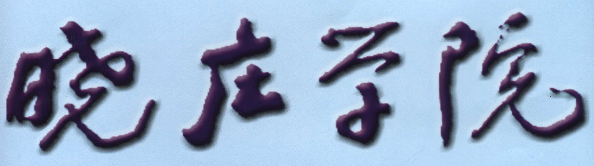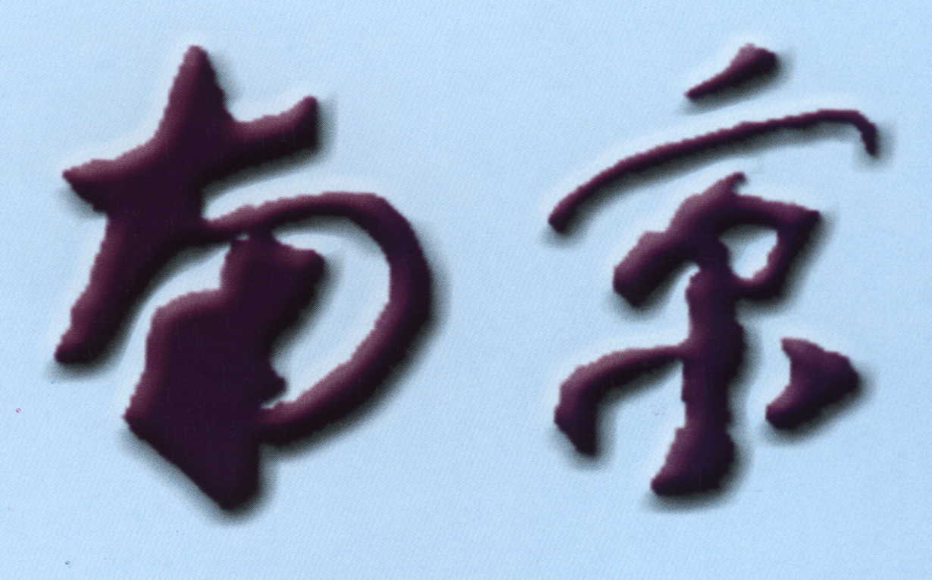上机报告
装 订 线
专业： 计算机科学与技术
姓名： 刘邦龙
学号： 14131613
日期： 2017
地点： 鹤琴404

课程名称： XML原理与应用 指导老师： 倪 震 成绩：________________
实验名称： 在XML中使用DOM进行删改操 作实验类型： 同组学生姓名： 刘邦龙
一、实验目的和要求（必填） 二、实验内容和原理（必填）
三、实验材料与试剂（选填） 四、实验器材与仪器（必填）
五、操作方法和实验步骤（必填） 六、实验数据记录和处理（选填）
七、实验结果与分析（必填） 八、讨论、心得（选填）

一、实验目的
掌握DOM对XML进行删改操作。
二、实验条件
配置有windows记事本、写字板或XMLSpy2013开发环境的计算机设备。
三、实验原理及相关知识
DOM的文档驱动
处理DOM的时候，我们需要读入整个的XML文档，然后在内存中创建DOM树，生成 DOM树上的每个Node对象
可以对XML文档进行增删改查的复杂操作，可以随时按照节点间的关系访问数据
四、实验内容及实验步骤
1.写个主方法测试类
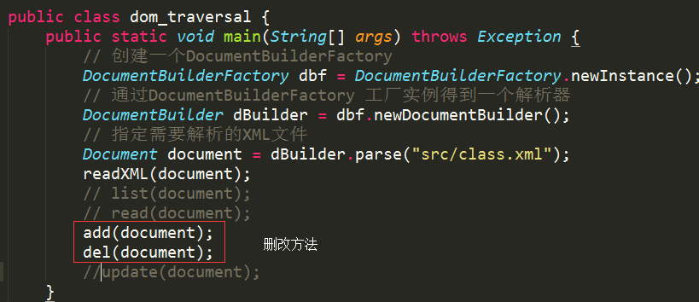

2.删改操作方法
删除方法
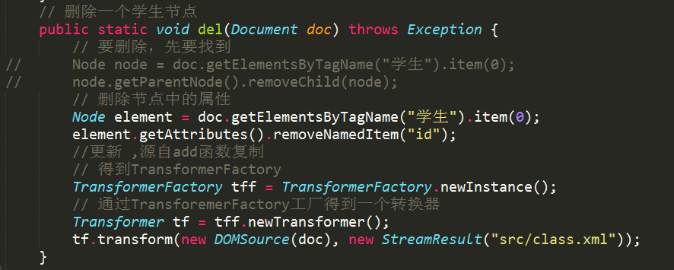
增加方法
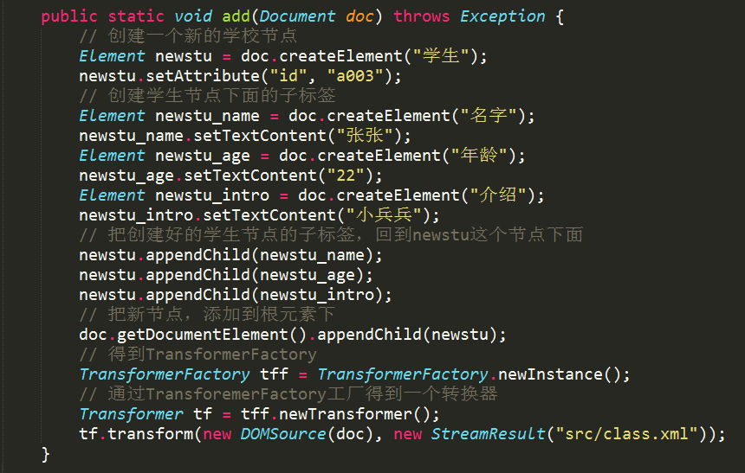
下面是源代码:
文件class.xml
<?xml version="1.0" encoding="utf-8" standalone="no"?><班级>
<学生 id="a001">
<名字 sx="lxl">李小龙</名字>
<年龄>23</年龄>
<介绍>学习刻苦</介绍>
</学生>
<学生 id="a002">
<名字>李四</名字>
<年龄>33</年龄>
<介绍>一个好学生</介绍>
</学生>
<学生 id="a003">
<名字>张张</名字>
<年龄>22</年龄>
<介绍>小兵兵</介绍>
</学生>
</班级>

文件dom_traversal.java

package com.dom;

import javax.xml.parsers.DocumentBuilder;
import javax.xml.parsers.DocumentBuilderFactory;
import javax.xml.transform.Transformer;
import javax.xml.transform.TransformerConfigurationException;
import javax.xml.transform.TransformerFactory;
import javax.xml.transform.dom.DOMSource;
import javax.xml.transform.stream.StreamResult;

import org.w3c.dom.Document;
import org.w3c.dom.Element;
import org.w3c.dom.Node;
import org.w3c.dom.NodeList;

public class dom_traversal {
public static void main(String[] args) throws Exception {
// 创建一个DocumentBuilderFactory
DocumentBuilderFactory dbf = DocumentBuilderFactory.newInstance();
// 通过DocumentBuilderFactory 工厂实例得到一个解析器
DocumentBuilder dBuilder = dbf.newDocumentBuilder();
// 指定需要解析的XML文件
Document document = dBuilder.parse("src/class.xml");
readXML(document);
// list(document);
// read(document);
add(document);
del(document);
//update(document);
}
//更新XML节点元素
public static void update(Document doc) throws Exception{
//要更新节点，先找到节点
Element element = (Element) doc.getElementsByTagName("学生").item(0);
Element element_name= (Element) element.getElementsByTagName("名字").item(0);
element_name.setTextContent("李小龙");
//更改属性
element_name.setAttribute("sx", "lxl");//更新 ,源自add函数复制
// 得到TransformerFactory
TransformerFactory tff = TransformerFactory.newInstance();
// 通过TransforemerFactory工厂得到一个转换器
Transformer tf = tff.newTransformer();
tf.transform(new DOMSource(doc), new StreamResult("src/class.xml"));

}
// 删除一个学生节点
public static void del(Document doc) throws Exception {
// 要删除，先要找到
// Node node = doc.getElementsByTagName("学生").item(0);
// node.getParentNode().removeChild(node);
// 删除节点中的属性
Node element = doc.getElementsByTagName("学生").item(0);
element.getAttributes().removeNamedItem("id");
//更新 ,源自add函数复制
// 得到TransformerFactory
TransformerFactory tff = TransformerFactory.newInstance();
// 通过TransforemerFactory工厂得到一个转换器
Transformer tf = tff.newTransformer();
tf.transform(new DOMSource(doc), new StreamResult("src/class.xml"));
}

public static void add(Document doc) throws Exception {
// 创建一个新的学校节点
Element newstu = doc.createElement("学生");
newstu.setAttribute("id", "a003");
// 创建学生节点下面的子标签
Element newstu_name = doc.createElement("名字");
newstu_name.setTextContent("张张");
Element newstu_age = doc.createElement("年龄");
newstu_age.setTextContent("22");
Element newstu_intro = doc.createElement("介绍");
newstu_intro.setTextContent("小兵兵");
// 把创建好的学生节点的子标签，回到newstu这个节点下面
newstu.appendChild(newstu_name);
newstu.appendChild(newstu_age);
newstu.appendChild(newstu_intro);
// 把新节点，添加到根元素下
doc.getDocumentElement().appendChild(newstu);
// 得到TransformerFactory
TransformerFactory tff = TransformerFactory.newInstance();
// 通过TransforemerFactory工厂得到一个转换器
Transformer tf = tff.newTransformer();
tf.transform(new DOMSource(doc), new StreamResult("src/class.xml"));
}
五、实验总结
学会用DOM对xml进行删改操作

